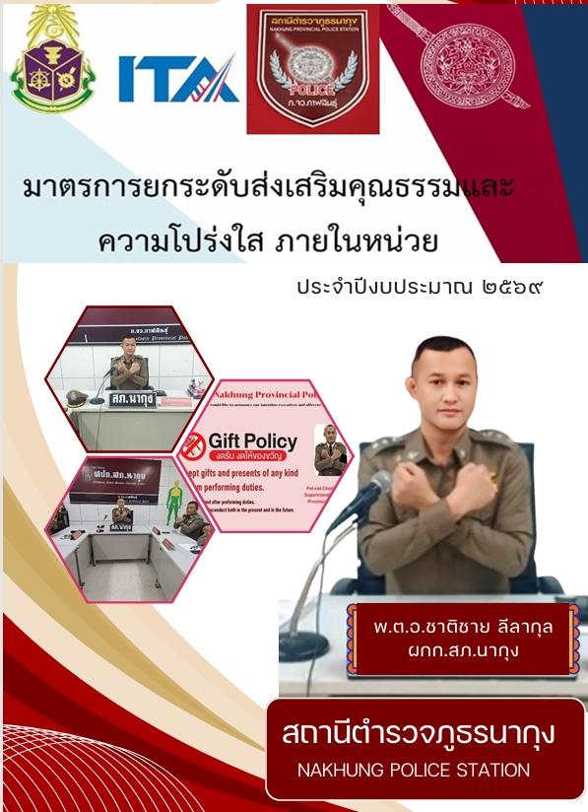

บทนำ
ด้วยสถานีตำรวจภูธรนากุง ได้จัดทำแผนจัดการบริหารความเสี่ยงประจำปีงบประมาณ 2569 ตามที่คณะกรรมการป้องกันการทุจริตในภาครัฐ (สำนักงาน ป.ป.ท.)ได้ขับเคลื่อนให้หน่วยงานมีมาตรการ ระบบ หรือแนวทางในการบริหารจัดการความเสี่ยงของการดำเนินงานที่อาจก่อให้เกิดการทุจริตการรับสินบนสถานีตำรวจภูธรนากุง ได้ตระหนักถึงความสำคัญในการจัดความเสี่ยงการทุจริตภายในองค์กรอันสอดคล้องกับนโยบายดังกล่าว อาศัยอำนาจตามคำสั่ง สถานีตำรวจภูธรนากุง ที่ 89/ 2569 ลงวันที่ 3 เมษายน 2569 แต่งตั้งคณะกรรมการดำเนินการในการขับเคลื่อนและกำกับติดตามการประเมินคุณธรรมและความโปร่งใส ป้องการการทุจริตในการดำเนินงานของหน่วยงานภาครัฐ (Integrity - Transparency Assessment) ประจำปีงบประมาณ เพื่อเป็นการบริหารจัดการความเสี่ยงต่อการรับสินบนของ สถานีตำรวจภูธรนากุง และได้กำหนดมาตรการควบคุมความเสี่ยงต่อการรับสินบนแยกตามสายงาน เพื่อให้ข้าราชการดำรวจในสังกัดมีส่วนร่วมในการดำเนินการตามแผน โดยมีรายงานผลการดำเนินการเพื่อจัดการความเสียงต่อการทุจริตและรับสินบน



พันตำรวจเอก
(ชาติชาย ลีลากุล)
ผู้กำกับการสถานีตำรวจภูธรนากุง



คำสั่ง สถานีตำรวจภูธรนากุง
ที่ ๙๘ / ๒๕๖๙
เรื่อง คำสั่งแต่งตั้งคณะทำงานขับเคลื่อนและกำกับติดตามการประเมินคุณธรรมและความโปร่งใส
ในการดำเนินงานของหน่วยงานภาครัฐ (Integrity & Transparency Assessment: ITA)
ของ สถานีตำรวจภูธรนากุง
ประจำปีงบประมาณ พ.ศ. ๒๕๖๙
-------------------------------------------------------------------------------
ด้วย สถานีตำรวจภูธรนากุง ได้มีคำสั่งที่ ๙๘/๒๕๒๕๖๙ ลงวันที่ ๑๑ เม.ย.๒๕๖๙ เรื่อง คำสั่งแต่งตั้งตั้งตั้งคณะทำงานขับเคลื่อนและกำกับติดตาม การประเมินคุณธรรมและความโปร่งใสในการดำเนินงานของหน่วยงานภาครัฐ (Integrity & Transparency Assessment: ITA) ของ สถานีตำรวจภูธรนากุง ประจำปีงบประมาณ พ.ศ. ๒๕๖๙ ในสังกัดตำรวจภูธรจังหวัดกาฬสินธุ์ โดยมีหน้าที่และอำนาจตามความใน ข้อ ๔ พิจารณาเสนอแต่งตั้งตั้งตั้งคณะทำงาน เพื่อสนับสนุนการดำเนินงานด้านการประเมินคุณธรรมและความโปร่งใส่ในการดำเนินงานของสถานีตำรวจ ในสังกัดตำรวจภูธรจังหวัดกาฬสินธุ์ และในการประชุมคณะกรรมการขับเคลื่อน การประเมินคุณคุณธรรมและความโปร่งใสในการดำเนินงานของสถานีตำรวจ ในสังกัดตำรวจภูธรรจังหวัดกาฬสินธุ์ ครั้งที่ ๑/๒๕๖๘ เมื่อวันที่ ๑๑ เม.ย.๒๕๖๙ มีมติเห็นชอบให้แต่งตั้งคณะกรรมการขับเคลื่อนการประเมินคุณธรรมและความโปร่งใสในการดำเนินงานของสถานีตำรวจ ในระดับสถานี เพื่อให้การประเมินคุณธรรมและความโปร่งใส่ในการดำเนินงานของสถานีตำรวจเป็นไปอย่างมีประสิทธิภาพ ประสิทธิผล และบรรลุเป้าประสงค์ตามที่กำหนดไว้
ดังนั้น คำสั่งแต่งตั้งคณะทำงางานขับเคลื่อนและกับติดตาม การประเมินคุณธรม และความโปร่งใส ในการดำเนินงานของหน่วยงานภาครัฐ(Integrity & Transparency Assessment: ITA) ของสถานีตำรวจภูธรนากุง ประจำปีงบประมาณ พ.ศ. ๒๕๖๙ เป็นไปอย่างมีประสิทธิภาพ และเกิดประสิทธิผลสูงสุดจึงแต่งตั้งคณะกรรมการขับเคลื่อนการประเมินคุณธรรม และความโปร่งใสในการดำเนินงานของสถานีตำรวจภูธรนากุง โดยมีองค์ประกอบและอำนาจหน้าที่ ดังนี้
๑. พันตำรวจเอกชาติชาย ลีลากุล ผู้กำกับการสถานีตำรวจภูธรนากุง ประธานกรรมการ
๒. พันตำรวจโทรณชัย พาภิรมย์ รองผู้กำกับการป้องกันปราบปราม สถานีตำรวจภูธรนากุง กรรมการ
๓. พันตำรวจโทปรีชา อรรคฮาด รองผู้กำกับการ (สอบสวน) สถานีตำรวจภูธรนากุง กรรมการ
๔. พันตำรวจโทประสิทธิ์ นาใจดี รองผู้กำกับการสืบสวน สถานีตำรวจภูธรนากุง กรรมการ
๕. พันตำรวจโทผดุงศักดิ์ จันทะวงษ์ สารวัตรสืบสวนสถานีตำรวจภูธรนากุง กรรมการ
๖. พันตำรวจโทนวรัตน์ โคตรแสนเมือง สารวัตรป้องกันปราบปรามสถานีตำรวจภูธรนากุง กรรมการ
๗. พันตำรวจโทบรรลือ ภูฉายา สารวัตร(สอบสวน) สถานีตำรวจภูธรนากุง กรรมการ
๘. พันตำรวจโทพงศ์พิพัฒณ์ หาศิริ สารวัตรอำนวยการสถานีตำรวจภูธรนากุง กรรมการและเลขานุการ
๙. ร้อยตำรวจเอกทวีศักดิ์ เฉลิมแสน รองสารวัตรอำนวยการสถานีตำรวจภูธรนากุง ผู้ช่วยเลขานุการ ๑๐.ร้อยตำรวจตรีพิพัฒน์ อุ่นจรัส รองสารวัตร (งานป้องกันปราบปราม) ฯ ผู้ช่วยเลขานุการ
๑๑.ร้อยตำรวจตรีวิทยา อรุณไพร รองสารวัตร(งานป้องกันปราบปราม) ฯ ผู้ช่วยเลขานุการ

- ๒ -

โดยมีหน้าที่และอำนาจ ดังนี้
๑. ขับเคลื่อนการประเมินคุณธรรมและความโปร่งใสในการดำเนินงานของสถานีตำรวจภูธรนากุง ประจำ ปีงบประมาณ พ.ศ. ๒๕๒๖๙ ให้เป็นตามวัตถุประสงค์ ที่สำนักงาน ป.ป.ช. กำหนด
๒. กำกับ ติดตาม เร่งรัด ให้การประเมินคุณธรรมและความโปร่งใสในการดำเนินงานของสถานีตำรวจ ภูธรนากุง ให้เป็นไปตามวัตถุประสงค์และกรอบระยะเวลา ที่สำนักงาน ป.ป.ช. กำหนด
๓. ให้ข้อเสนอแนะการส่งเสริม สนับสนุน และพัฒนาแนวทางการประเมินคุณธรรมและความโปร่งใส ในการดำเนินงานของสถานีตำรวจภูธรนากุง
๔. พิจารณาเสนอแต่งตั้งคณะทำงาน เพื่อสนับสนุนการดำเนินงานด้านการประเมินคุณธรรมและความโปร่งใส ในการดำเนินงานของสถานีตำรวจภูธรนากุง
๕. ดำเนินการอื่นใดตามที่ผู้กำกับการสถานีตำรวจภูธรนากุง มอบหมาย

ทั้งนี้ คำสั่งแต่งตั้งคณะทำงานขับเคลื่อนและกำกับติดติดตามการประเมินคุณธรรมและความโปร่งใส ในการดำเนินงานของหน่วยงานภาครัฐ (Integrity & Transparency Assessment. ITA) ของ สถานีตำรวจธรนากุง ประจำปีงบประมาณ พ.ศ. ๒๕๖๙ ของ สถานีตำรวจภูธรนากุง มีวาระการปฏิบัติหน้าที่จนถึง ๓๐ กันยายน ๒๕๖๙ หรือมีคำสังเปลี่ยนแปลงเป็นอย่างอื่น

ทั้งนี้ ตั้งแต่บัดนี้เป็นต้นไป

สั่ง ณ วันที่ ๑๑ เมษายน พุทธศักราช ๒๕๖๙

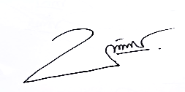

พันตำรวจเอก
(ชาติชาย ลีลากุล)
ผู้กำกับการสถานีตำรวจภูธรนากุง

มาตรการยกระดับคุณธรรมและความโปรงใสภายในหนวยงาน
ประจำปงบประมาณ พ.ศ. 2569
ของสถานีตำรวจภูธรนากุง
ตามที่ สำนักงานคณะกรรมการปองกันและปราบปรามการทุจริตแหงชาติ ไดรวมกับสำนักงานตำรวจ แหงชาติ
ในการขยายการประเมินคุณธรรมและความโปรงใสในการดำเนินงานของหนวยงานภาครัฐ (Integrity and Transparency
Assessment: ITA)สู่สถานีตำรวจทั่วประเทศ”ในปงบประมาณพ.ศ.2569 ฐานะหนวยงานในสังกัดสำนักงาน ตำรวจแหงชาติซึ่งมีภารกิจในการบริการประชาชนในเขตพื้นทีเพื่อสะทอนใหเห็นถึงบทบาทและความสำคัญของการบริหาร ราชการของสถานีตำรวจและเกิดกลไกการมีสวนรวมและการปองกันการทุจริตในการบริหารราชการจึงมีความจำเปนอยางยิ่ง ที่จะตองมีการพัฒนาระบบการ บริหารราชการ การใหบริการ ใหมีคุณธรรมและความโปรงใสสถานีตำรวจภูธรนากุงไดดำเนินการเตรียมความพรอมรับการประเมินคุณธรรมและ ความโปรงใสในการดำเนินงานของหนวยงานภาครัฐ (Integrity and Transparency Assessment: ITA) ของสถานีตำรวจ ประจำปงบประมาณ พ.ศ.2569 รายละเอียดดังนี้

- การชี้แจงและใหขอมูลเกี่ยวกับการประเมินคุณธรรมและความโปรงใสในการดำเนินงานของหนวยงานภาครัฐ (Integrity and Transparency Assessment: ITA) ของสถานีตำรวจภูธรนากุงจำปงบประมาณ พ.ศ. 2569 แกเจาหนาที่ตำรวจในหนวยงาน
การประชุม ขาราชการตำรวจ สภ.นากุง เตรียมความพรอมในการขับเคลื่อน ITA ประจำปงบประมาณ พ.ศ.2569 ครั้งที่ 1/2569 วันศุกร ที่ 10 เมษายน 2569 เวลา 13.00 น. ณ หองประชุม สภ.นากุงการประชุมการขับเคลื่อนการประเมินคุณธรรมและความโปรงใส ในการดำเนินงานของหนวยงาน ภาครัฐ (Integrity & Transparency Assessment: ITA) ของสถานีตำรวจภูธรนากุง ประจำป งบประมาณ พ.ศ. 2569 โดยมี พ.ต.อ.ชาติชาย ลีลากุล ผกก.สภ.นากุง เปนประธานการประชุมซึ่งการประชุมดังกลาว มีวัตถุประสงค
1. เพื่อแจงเตรียมความพรอมการขับเคลื่อนการ และจัดทำคำสั่ง แตงตั้งคณะกรรมการดำเนินการในการ ขับเคลื่อนและกำกับติดตามการประเมิณคุณธรรมและความ โปรงใสในการดำเนินงานของหนวยงานภาครัฐ (Intergrity & Transparency Assessment : ITA) ของสถานีตำรวจภูธรนากุง ประจำปงบประมาณ 2569
2. การวิเคราะหกรอบการประเมินประเด็นที่ตองดำเนินการและประเด็น ที่ตองปรับปรุงและพัฒนา และ กำหนดผูรับผิดชอบทำความเขาใจ การประเมินคุณธรรม และความโปรงใสในการดำเนินงานของหนวยงานภาครัฐ (Integrity & Transparency Assessment: ITA) ของสถานีตำรวจภูธรนากุง ประจำปงบประมาณ พ.ศ. 2569
3. การอบรมเสริมสรางความรูความเขาใจใหเจาหนาที่ตำรวจในการนำนโยบายการตอตานการรับสินบน (Anti-Bribery Policy) ไปปฎิบัติ
4. การอบรมเสริมสรางความรูความเขาใจใหเจาหนาที่ตำรวจในการเผยแพรหรือเสริมสรางความรูความ เขาใจใหเจาที่ในการจัดการทรัพยสินของราชการของบริจาค และการจัดเก็บของกลางเพื่อปองกันการทุจริตภายใน หนวยงาน

2
โดยที่ประชุมมีมติเห็นชอบจัดทำคำสั่งแตงตั้งคณะกรรมการดำเนินการในการขับเคลื่อนและกำกับติดตาม การ ประเมิณคุณธรรมและความโปรงใสในการดำเนินงานของหนวยงานภาครัฐ (Intergrity & Transparency Assessment : ITA) ของสถานีตำรวจภูธรนากุง ประจำปงบประมาณ 2569
การวิเคราะหกรอบการประเมินประเด็นที่ตองดำเนินการและประเด็น ที่ตองปรับปรุงและพัฒนา และ กำหนดผูรับผิดชอบ การประเมินคุณธรรมและความโปรงใส ในการดำเนินงานของหนวยงานภาครัฐ (Integrity & Transparency Assessment: ITA) ของสถานีตำรวจภูธรนากุง ประจำ ปงบประมาณ พ.ศ. 2569 ประกอบดวย 3 ประเด็นสำคัญ ไดแก
1 แบบวัดการรับรูของผูมีสวนไดสวนเสียภายใน (Internal Integrity and Transparency Assessment: IIT) ใหเจาหนาที่ตำรวจทุกนายของสถานีตำรวจภูธรนากุง ทำความเขาใจในขอคำถามและสรางความตระหนักรูเกี่ยวกับประเด็น ขอคำถามใหผูมีสวนไดสวนเสียภายในทราบ กอนทำการประเมินแบบวัดการรับรู ของผูมีสวนไดสวนเสียภายใน (IIT) ระยะเวลาในการดำเนินการใหเสร็จสิ้นภายใน 1 เม.ย.69 – 30 ก.ย.69
– มอบฝายหัวหนางานทุกฝาย ดำเนินการชี้แจงเนนย้ำ ใหข้าราชการตำรวจประเมินคุณธรรมและความโปรงใส ในการดำเนินงานของหนวยงานภาครัฐเพื่อพัฒนาการปฏิบัติหนาที่และการใหบริการตามประเด็นการประเมิน พรอมทั้งมีการสื่อสาร และประชาสัมพันธ อยางตอเนื่อง
– มอบหมายใหสารวัตรอำนวยการเก็บรวบรวมสถิติผูตอบแบบประเมินแบบวัดการรับรูของผูมีสวนไดสวนเสียภายใน (IIT) แลวรายงานใหผูกำกับการสถานีตำรวจภูธรนากุง ทราบ

2 แบบวัดการรับรู้ของผู้มีส่วนได้ส่วนเสียภายนอก (External Integrity and Transparency Assessment: (EIT)
-ให้เจ้าหน้าที่ตำรวจทุกนายของสถานีตำรวจภูธรนากุง ประชาสัมพันธ์เกี่ยวกับการประเมินคุณธรรมและความโปรงใสในการดำเนินงานของหน่วยงานภาครัฐ (Integrity & Transparency Assessment: ITA) ของสถสานีตำรวจภูธรนากุงให้แก่ประชาชนผู้มาใช้บริการประจำจุดประชาสัมพันธ์ ให้คำแนะนำและขอความร่วมมือ ในการทำแบบวัดการรับรู้ของผู้มีส่นได้ส่วนเสียภายนอก (EIT) ระยะเวลาดำเนินการให้แล้วเสร็จภายใน 1 เม.ย.69 – 30 ก.ย.69
– มอบหมายให้หัวหน้างานทุกฝ่าย ให้พัฒนายกระดับการให้บริการ จัดเจ้าหน้าที่ประจำจุดประชาสัมพันธ์เผยแพร่ขั้นตอนคู่มือการปฏิบัติงาน
– มอบเจ้าหน้า-ที่ตำรวจทุกนาย ของสถานีตำรวจภูธรนากุง เผยแพร่ สื่อสารประชาสัมพันธ์ข้อมูลผลการดำเนินงาน และกิจกรรม ต่างๆ ที่สถานีตำรวจภูธรนากุง ดำเนินการร่วมกับประชาชนชน ชุมชน ในพื้นที่อย่างต่อเนื่อง และเผยแพร่ ผ่าน Website และ Facebook ของสถานนีตำรวจภูธรนากุง
– มอบฝ่ายเทคโนโลยี สถานีตำรวจภูธรนากุง เผยแพร่ QR Code หรือ URL ช่องทางการเข้าตอบแบบวัดการรับรู้ของผู้มีส่วนได้ส่วนเสียภายนอก (External Integrity and Transparency Assessment: EIT) Website และ Facebook ของสถานีตำรวจภูธรนากุง

3

3 การเปิดเผยข้อมูลสาธารณะ (Open Data Integrity and Transparency Assessment: OIT)
– มอบฝ่ายเทคโนโลยี สถานีตำรวจภูธรนากุง ศึกษาและจัดทำประเด็นแบบตรวจการเปิดเผยข้อมูลสาธารณะ (OIT) เพื่อให้ประชาชนสามารถเข้าถึงได้ผ่านหน้าเว็บไซตหลักของสถานีตำรวจภูธรนากุง อย่างต่อเนื่องโดยให้ สารวัตรอำนวยการ สถานีตำรวจภูธรนากุง ควบคุมการปฏิบัติ แล้ว รายงานผู้กำกับการสถานีตำรวภูธรนากุง ทราบ เป็นประจำทุกเดือน ระยะเวลาในการดำเนินการให้เสร็จสิ้นภายใน 1 เม.ย. – 30 ก.ค.69

สถานีตำรวจภูธรนากุง ได้จัดกิจกรรม การอบรมเสริมสรางความรูความเขาใจใหเจาหนาที่ ตำรวจในการเผยแพรหรือเสริมสรางความรูความเขาใจใหเจาหนาที่ตำรวจ โครงการมาตรการ Anti-Bribery Policy & NO Gift Policy วันจันทรที่ 16 เมษายน 2569 เวลา 13.00 น. ณ หองประชุม ชั้น 3 ศปก.สภ.นากุง โดยมี พ.ต.อ.ชาติชาย ลีลากุล ผูกำกับการสถานีตำรวจภูธรนากุง เปนประธานการอบรมใหขาราชการตำรวจนำไปปฏิบัติ ดังนี้
- งดรับของขวัญและของกำนัลทุกชนิด หรือผลประโยชนอื่นใด ตลอดจนการรับเลี้ยงอาหารจาก บุคคลภายนอกผูมาติดตอ
- งดใหของขวัญและของกำนัลทุกชนิด แกบุคคลภายนอกผูมาติดตอ
- ตองไมแสวงหา ใหไดมาซึ่งของขวัญและของกำนัลทุกชนิด หรือผลประโยชนอื่นใด
- แสดงความยินดี หรือเสียใจ ดวยการลงนามในบัตรอวยพร สมุดอวยพร บัตรแสดงความเสียใจ หรือใช สื่อสังคมออนไลน แทนการใหสิ่งของ
- ผูบังคับบัญชาทุกระดับตองประพฤติตนเปนตัวอยางที่ดี พรอมกำกับดูแลเจาหนาที่ในสังกัดใหประพฤติดี ปฏิบัติอยางถูกตอง พรอมยืนหยัดตอตานการทุจริตทุกรูปแบบ
- แจงใหบุคคลภายนอกทราบถึงนโยบายดังกลาวอยางทั่วถึง

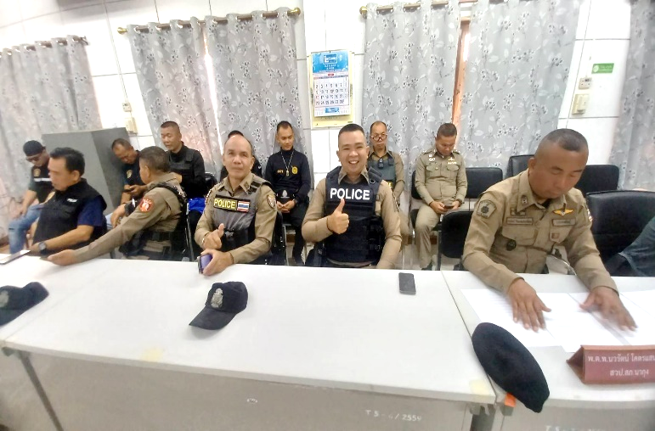
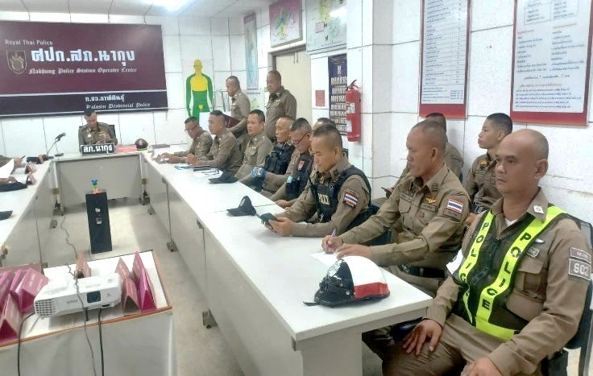
สถานีตำรวจภูธรนากุง ไดจัดกิจกรรม การอบรมเสริมสรางความรูความเขาใจใหเจาหนาที่ตำรวจ ในการเผยแพรหรือเสริมสรางความรูความเขาใจใหเจาหนาที่ตำรวจ โครงการเสริมสรางความโปรงใส ในการใชทรัพยสินของทางราชการ เพื่อปองกันการทุจริตภายในหนวยงาน วันจันทรที่ 23 เมษายน 2569 เวลา 10.00 น. ณ หองประชุม ชั้น 3 ศปก.สภ.นากุง สภ.นากุง โดยมี พ.ต.อ.ชาติชาย ลีลากุล ผูกำกับการสถานีภูธรนากุง เปนประธานการอบรม ใหขาราชการตำรวจนำไปปฏิบัติ ดังนี้

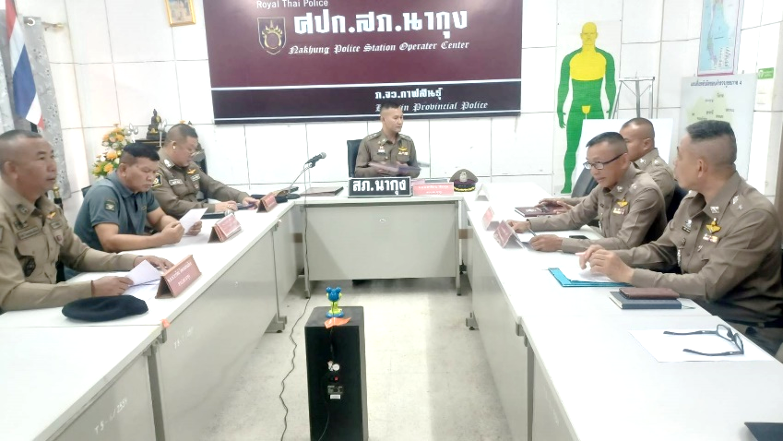
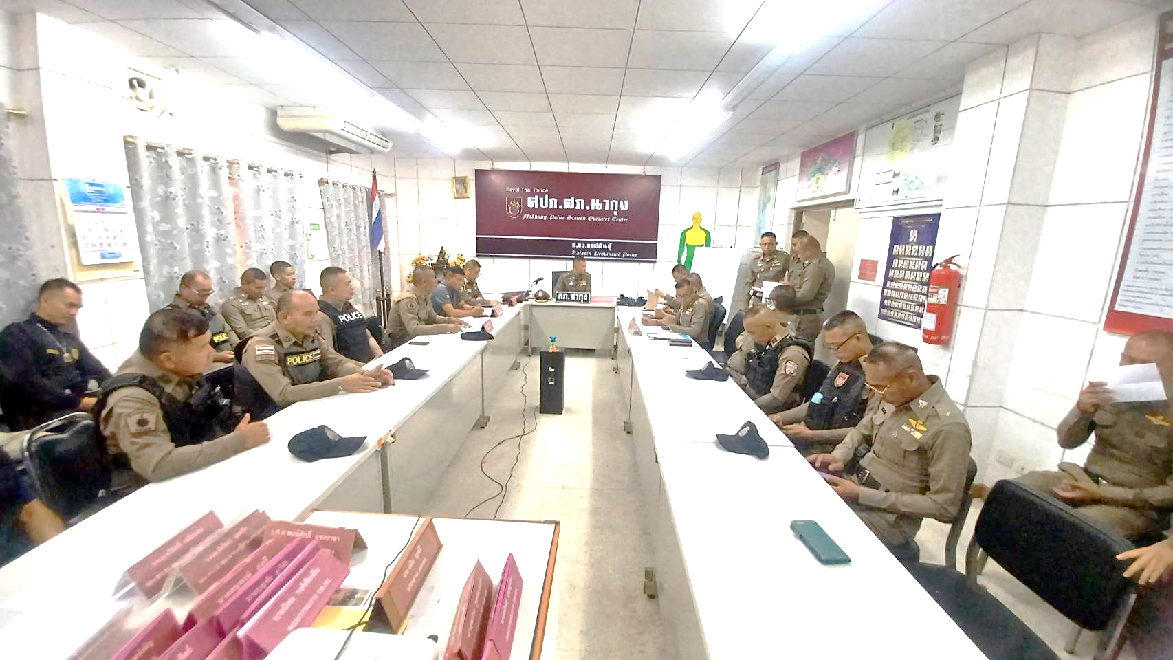
การจัดการทรัพย์สินของราชการ เพื่อป้องกันการทุจริตภายในหน่วยงาน
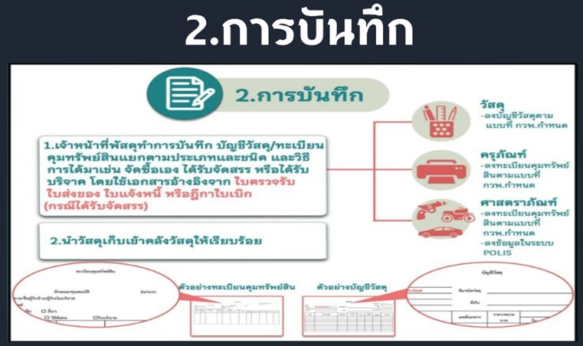
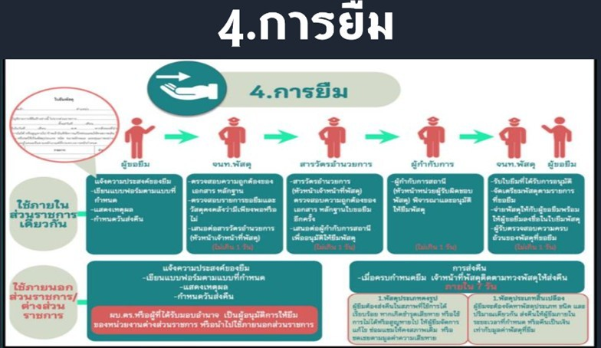
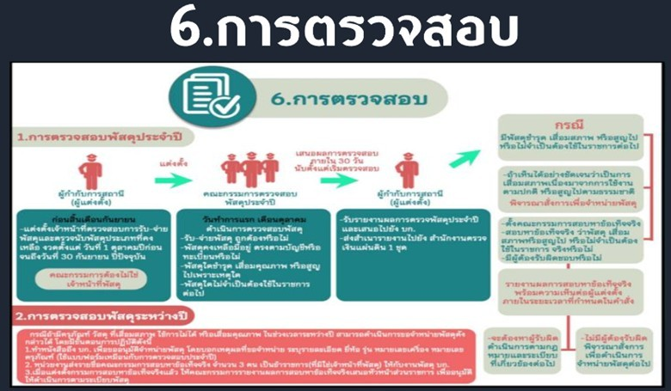
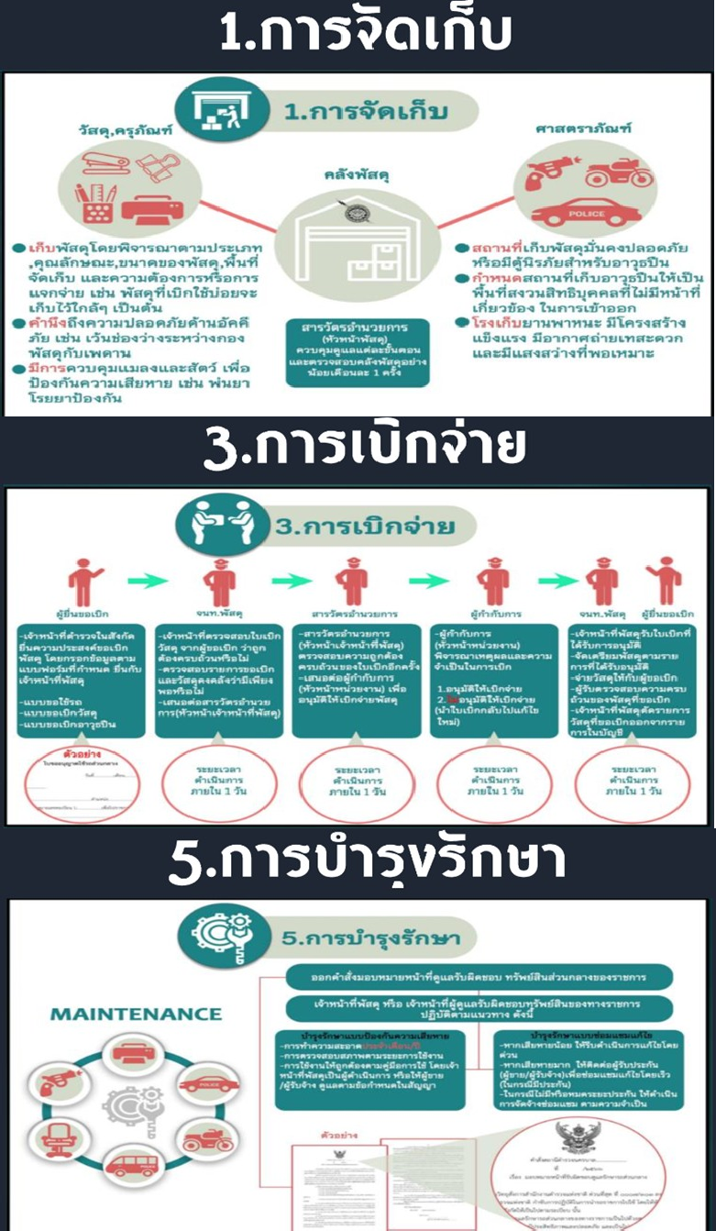
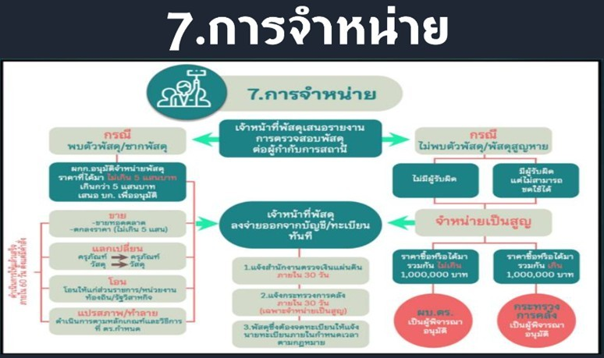

สถานีตำรวจภูธรนากุง ไดจัดกิจกรรม การอบรมเสริมสรางความรูความเขาใจใหเจาหนาที่ตำรวจในการเผยแพรหรือเสริมสรางความรูความเขาใจใหเจาหนาที่ตำรวจ ในการจัดเก็บของกลางเพื่อ ปองกันการทุจริตภายในหนวยงาน ในวันจันทร ที่ 20 เมษายน 2569 เวลา 13.00 น. ณ หองประชุม ชั้น 4 สภ.นากุง โดยมี พ.ต.อ.ชาติชาย ลีลากุล ผกก.สภ.นากุง เปนประธานการ อบรม ใหขาราชการตำรวจนำไปปฏิบัติ ดังนี้

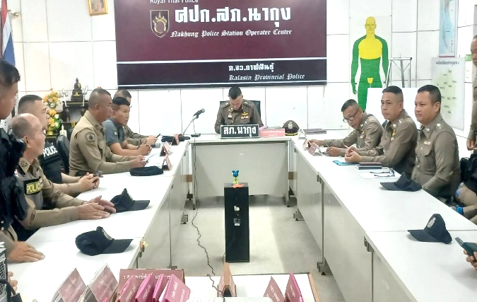
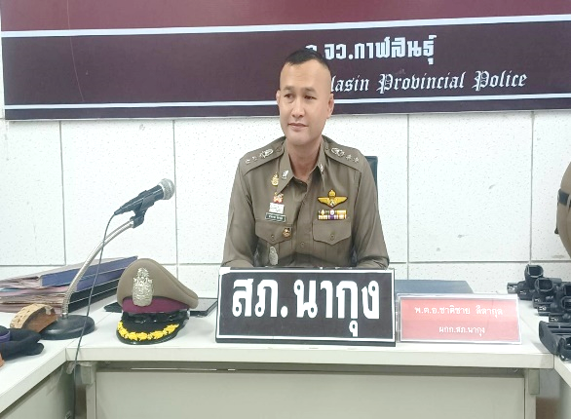

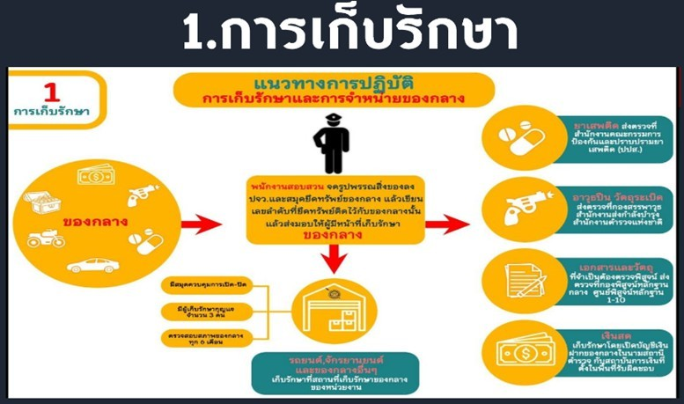 | 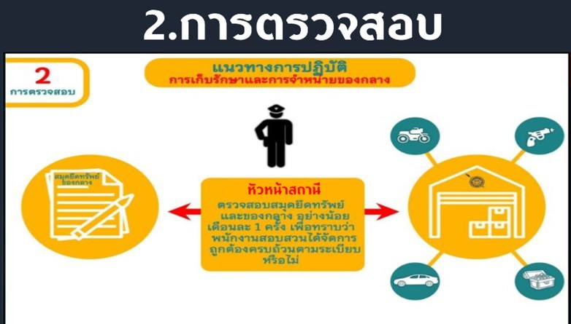
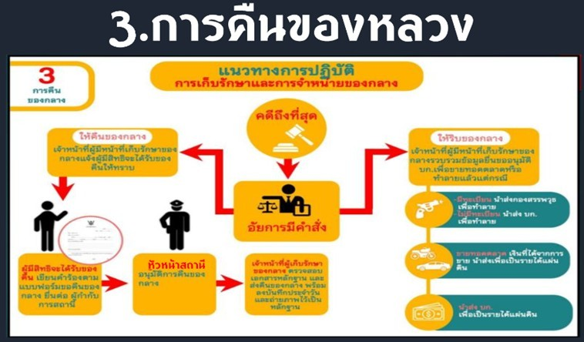 | 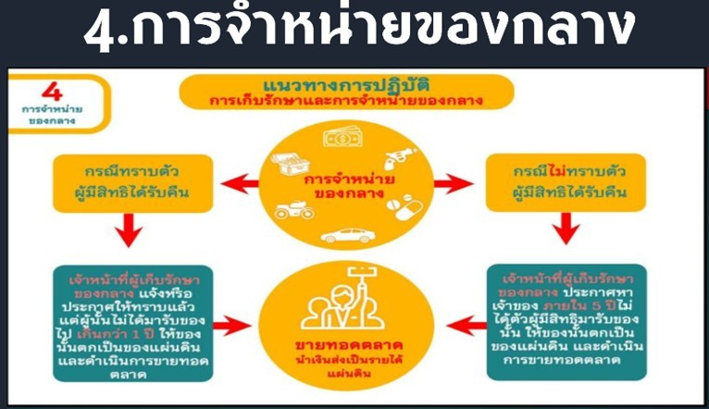

สถานีตำรวจภูธรนากุง จัดกิจกรรมการอบรมโครงการพัฒนาความรู้ด้านกฎหมายและระเบียบที่เกี่ยวข้องกับการปฏิบัติงาน สำหรับบุคลากร สถานีตำรวจภูธรนากุง ในวันพุธ ที่ 22 เมษายน 2569 เวลา 13.00 น. ณ ห้องประชุม ศปก.สภ.นากุง โดยมี พ.ต.อ.ชาติชาย ลีลากุล ผู้กำกับการสถานีตำรวจภูธรนากุง เป็นประธานการอบรม ให้ข้าราชการตำรวจนำไปปฏิบัติ ดังนี้

แนวทางการปฏิบัติตามกฎหมาย
1 แนวปฏิบัติในการจับหรือคน
2 มาตรการปองกันการแทรกแซง การใชดุลยพินิจ
3 แนวปฏิบัติในการใชดุลยพินิจไมรับคำรองทุกขในคดีอาญา
4 แนวปฏิบัติในการสอบปากคำของพนักงานสอบสวน
5 สิทธิของผูเสียหายหรือเหยื่ออาชญากรรมและสิทธิผูตองหา

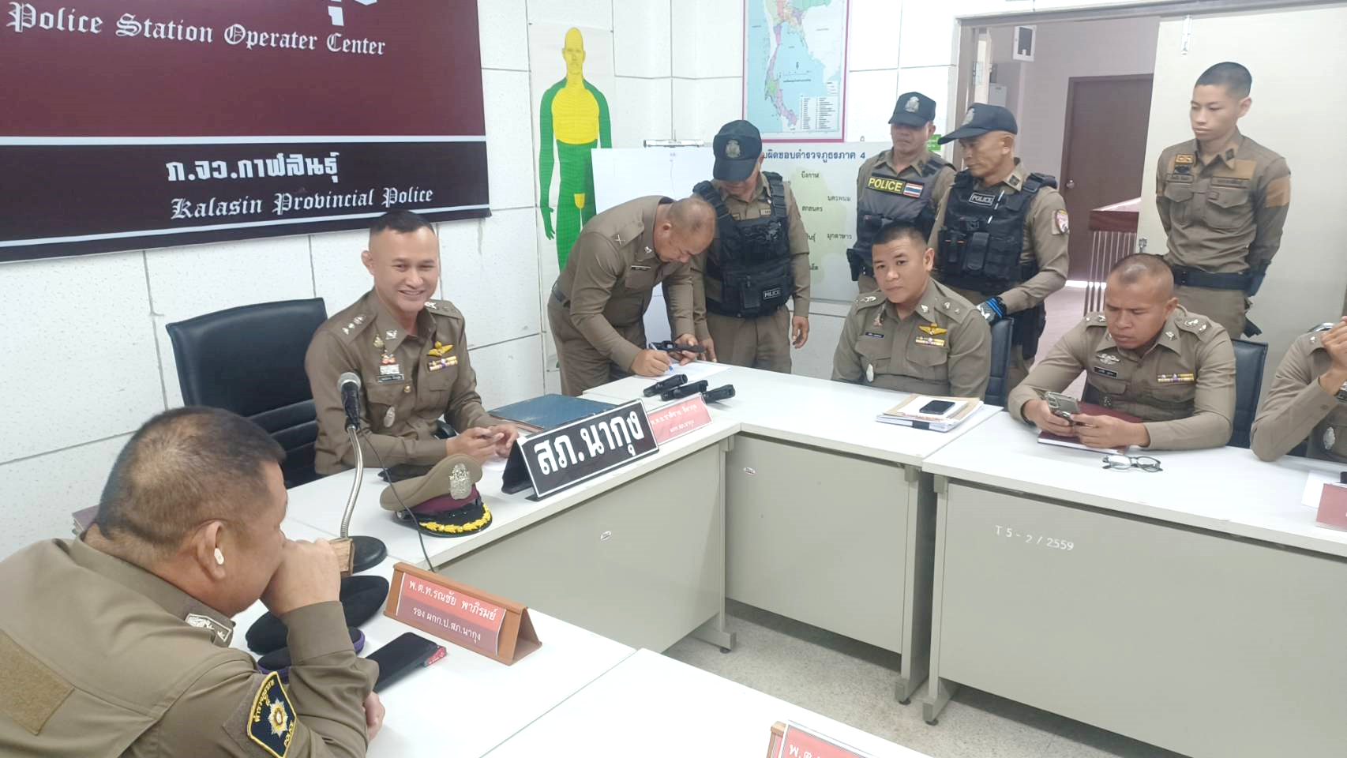
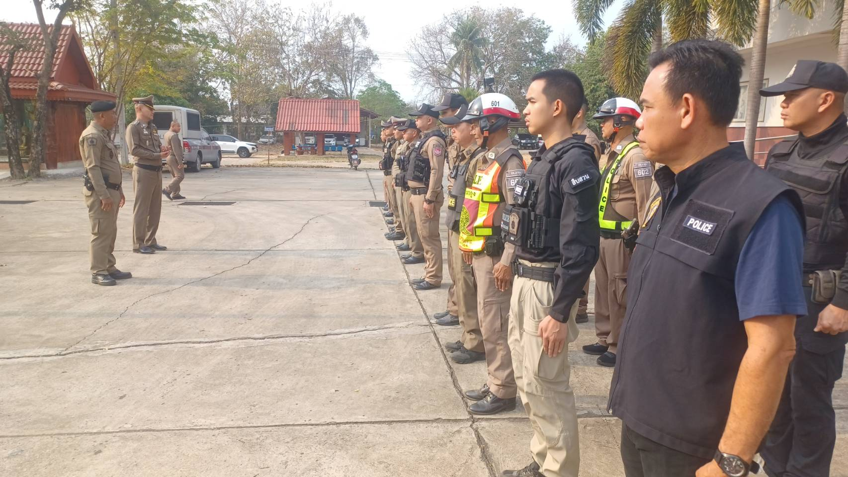

การศึกษาวิเคราะห์กรอบการประเมินประเด็นที่ต้องดำเนินการ และประเด็นที่ต้องปรับปรุงและพัฒนนาในปีงบประมาณ 2569
ตัวชี้วัดกการประเมิน | ประเด็นที่ต้องปรับปรุง/ยกระดับการพัฒนา | ผู้รับผิดชอบ
แบบวัดการรับรู้ของผู้มีส่วนได้ส่วนเสียภายใน
1. การปฏิบัติหน้าที่ | - การพัฒนายกระดับการให้บริการ One Stop Service  - ความรวดเร็วในการใหบริการ  - กำหนดใหมีตารางเวรผูปฏิบัติพรอม หมายเลข โทรศัพท์  - การปฏิบัติงานและใหบริการของเจาหนาที่ดวยความ เต็มใจ มีการชี้แจงขั้นตอนปฏิบัติที่ชัดเจน มีการปฏิบัติตาม ขั้นตอน และระยะเวลาที่กำหนด มีความเทาเทียมกันและ ไมเลือกปฏิบัติ มีการใหขอมูลเกี่ยวกับการดำเนินการ หรือ การใหบริการอยางชัดเจนเขาใจงาย ครบถวน ไม่ปิดบัง หรือบิดเบือนขอมูล และมีการอํานวยความสะดวก ในการ ติดตามงานหรือเรื่องที่เคยขอรับบริการ | ร.ต.ท.ปริญญา ยิ่งยืน  รอง สว.(ป.) สภ.นากุง
2.การใช้จ่ายงบประมาณ และการจัดซื้อจัดจ้าง | แผนการใชจายงบประมาณสถานีตํารวจประจําป  แผนการใชจายงบประมาณของสถานีตํารวจ ประจําป งบประมาณ พ.ศ. 2569 จําแนกตามแหลงที่ไดรับ การจัดสรร/สนับสนุนการรายงานผลรายงานผลการใชจายงบประมาณ รอบ 6 เดือนแรกของ ปงบประมาณ พ.ศ. 2569 (ตุลาคม 2568 -มีนาคม 2569) ขอมูลการจัดทํารายงาน ไดแกผลการใชจายงบประมาณ เปนไปตามเปาหมายเมื่อเทียบกับ แผนการใชจายงบประมาณปญหา/อุปสรรคมีการรายงานตอหัวหนาสถานีตํารวจ  เปดเผยในรูปแบบไฟล PDF และรูปแบบ StructuredData ที่เคร่ืองสามารถอานได (MachinReadable) ไดแกขอมูลในรูปแบบไฟล Excel หรือไฟล Word เทานั้น | ร.ต.ต.พงษ์ศักดิ์ แซงราชา  รอง สว.(ป.) สภ.นากุง
3.การใช้อำนาจ | ดำเนินการตามคำสั่งคณะทำงานขับเคลื่อนและกำกับติดตามการประเมินคุณธรรมและความโปร่งใสในการดำเนินงานของของหนวยงานภาครัฐ (Intergrity & Transparency Assessment : ITA) ของสถานีตำรวจภูธรนากุง ประจำปงบประมาณ 2569- ศึกษาและวิเคราะหกรอบการประเมินประเด็นที่ตอง ดําเนินการและประเด็นที่ตองปรับปรุงและพัฒนา ใน ปงบประมาณ พ.ศ. 2569 และกําหนดผูรับผิดชอบ  - ผูกํากับ/หัวหนาสถานีชี้แจงและใหขอมูลเกี่ยวกับการประเมินแกเจาหนาที่ตํารวจในหนวยงาน  เตรียมพรอมการเผยแพรขอมูลสาธารณะ(OIT)ตามแบบตรวจการเปดเผยขอมูลสาธารณะ  - การกําหนดผูรับผิดชอบ  - การจัดทําเว็บไซต/ปรับปรุงขอมูลใหเปนปจจุบัน  - การจัดทําขอมูลสาธารณะตามเกณฑการประเมินและ ขอมูลที่เกี่ยวของตาง ๆ  จัดทํามาตรการ/กิจกรรมที่แสดงถึงการพัฒนาการ ปฏิบัติงานและการใหบริการ เพื่อยกระดับภาพลักษณ ความ สุจริตของสถานีตํารวจตอสาธารณะ อยางนอย 1  มาตรการ/กิจกรรม | คณะทำงานการประเมินคุณธรรมและควาโปร่งใส สภ.นากุง
4.การใช้ทรัพย์สินของทางราชการ | จัดทำบันทึก  1.การจัดเก็บสิ่งของทางราชการ  2.การบันทึกข้อมูล  3.การเบิกจ่าย  4.การยืมสิ่งของทางราชการ  5.การบำรุงรักษา  6.การตรวจสอบ  7.การจำหน่าย  โดยให้ สว.อก.สภ.นากุง ควบคุมการปฏิบัติ แล้ว รายงาน ผกก.สภ.นากุง ทราบ เป็นประจำทุกเดือน ระยะเวลาในการดำเนินการให้เสร็จสิ้นภายใน 1 เม.ย. – 30 ก.ค.69 | ด.ต.ณัฐวุฒิ พรมนิล  ผบ.หมู่ (ป.) สภ.นากุง
5.การแก้ไขปัญหาการทุจริต | ประกาศนโยบายตอตานการรับสินบน (Anti-Bribery Policy)  แสดงประกาศนโยบายการตอตานการรับสินบน (Anti-Bribery Policy) อยางเปนทางการ โดยหัวหนาสถานีตํารวจ คนปจจุบัน ในปงบประมาณ พ.ศ. 2569 และเผยแพรเปน ฉบับภาษาไทย และฉบับภาษาอังกฤษ อินโฟกราฟกนโยบายไมรับของขวัญและของกํานัลทุกชนิด (No Gift Policy) จากการปฏิบัติหนาที่แสดงภาพอินโฟกราฟกนโยบายไมรับของขวัญและของ กํานัลทุกชนิด (No Gift Policy) จากการปฏิบัติหนาที่  - | ร.ต.ต.วิทยา อรุณไพร รอง สว.(ป.) สภ.นากุง
แบบวัดการรับรู้ของผู้มีส่วนได้ส่วนเสียภายนอก
6.ความสุจริตในการดำเนินงาน | ประชาสัมพันธ์ Download แบบสอบถามความพึ่งพอใจของประชาชนผู้มาใช้บริการ ที่จุด One Stop Service  ประชาสัมพันธ์ Download แบบสอบถามความพึ่งพอใจของประชาชนผู้มาใช้บริการ  ประชาสัมพันธ์ลงในเว็ปไซต์ของสถานี ประชาสัมพันธ์ลงในเว็ปไซต์ของสถานี | ร.ต.อ.ทวีศักดิ์ เฉลิมแสน  รอง สว.ธร. สภ.นากุง
7.ความสี่ยงในการติดต่อ หรือรับบริการ | การตอบแบบสอบถามความพึ่งพอใจของประชาชนผู้มาใช้บริการ ที่จุด One Stop Service ให้ประชาชนทราบถึงวิธีการป้องกันการทุจริต  ประชาสัมพันธ์ลงในเว็ปไซต์ของสถานี | ร.ต.อ.ทวีศักดิ์ เฉลิมแสน  รอง สว.ธร.สภ.นากุง
แบบตรวจการเปิดเผยข้อมูลสาธารณะ
8.การเปิดเผยข้อมูล | ประชาสัมพันธ์ Download แบบสอบถามความพึ่งพอใจของประชาชน  ประชาสัมพันธ์ลงในเว็ปไซต์ของสถานี ดำเนินการจัดทำข้อมูล ตามคู่มือการประเมิน ITA ปีงบประมาณ 2569  - แสดงผังโครงการแบ่งส่วนราชการของสถานีตำรวจ  - อัตรากำลังของสถานีตำรวจ ระบุข้อมูล ณ 1 มกราคม 2569  แสดงรายนามผู้บริหารสถานีตำรวจ ได้แก่หัวหน้าสถานีตำรวจและหัวหน้าแต่ละสายงานที่เป็นปัจจุบัน | ร.ต.ต.วิทยา อรุณไพร  รอง สว. (ป.) สภ.นากุง
9.การป้องกันการทุจริต | ดำเนินการจัดทำข้อมูล ตามคู่มือการประเมิน ITA ปีงบประมาณ 2569  - เผยแพร่ประชาสัมพันธ์ทางเว็บไซต์สถานี และช่องทางอื่นๆ | ร.ต.ต.วิทยา อรุณไพร  รอง สว. (ป.) สภ.นากุง

- มาตรการการพัฒนาคุณภาพการใหบริการของสถานีตำรวจภูธรนากุง 3 ดาน ดังตอไปนี้
การพัฒนายกระดับการใหบริการ One Stop Service เพื่ออำนวยความสะดวกใหกับผูมารับบริการ
ดาน | ประเด็นที่ตองปรับปรุง/ยกระดับการพัฒนา | ผูรับผิดชอบ
จุดประชาสัมพันธ/สอบถามความ  คืบหนาการดำเนินคดี | - ความสะอาดของผูมารับบริการ  - ความรวดเร็วในการใหบริการ  - สิ่งอำนวยความสะดวกของผูมารับบริการ  - จัดเจาหนาที่ตำรวจประจำจุดประชาสัมพันธ  - กำหนดใหมีตารางเวรผูปฏิบัติพรอมหมายเลข โทรศัพท  - จัดใหมีชองทางการสอบถามความคืบหนา การดำเนินคดี และมีปายประชาสัมพันธ | พ.ต.ท.พงศ์พิพัฒณ์ หาศิริ สว.อก.ฯ ร.ต.อ.ทวีศักดิ์ เฉลิมแสน รอง สว.ธร.ฯ  ด.ต.ณัฐวุฒิ พรมนิล ผบ.หมู่(ป.) สภ.นากุง เจาหนาที่พัสดุ
ภาพปายประชาสัมพันธจุดบริการ | - จัดทำปายใหตรงกับชื่อสายงาน  - จัดทำปายใหเห็นเดนชัดของหอง One Stop Service | พ.ต.ท.พงศ์พิพัฒณ์ หาศิริ สว.อก.ฯ ร.ต.อ.ทวีศักดิ์ เฉลิมแสน รอง สว.ธร.ฯ  ด.ต.ณัฐวุฒิ พรมนิล ผบ.หมู่(ป.) สภ.นากุง เจาหนาที่พัสดุ
ปายพันธะสัญญา | - จัดทำปายพันธะสัญญาใหเห็นเดนชัดจัดทำข อมูลใหเปนปจจุบัน เวลาในการ ใหบริการดวย ความรวดเร็ว และเกิด ประสิทธิภาพสูงสุด | พ.ต.ท.พงศ์พิพัฒณ์ หาศิริ สว.อก.ฯ ร.ต.อ.ทวีศักดิ์ เฉลิมแสน รอง สว.ธร.ฯ  ด.ต.ณัฐวุฒิ พรมนิล ผบ.หมู่(ป.) สภ.นากุง เจาหนาที่พัสดุ
ภาพปาย No Gift Policy | จัดทำปายประกาศ No Gift Policy ติดไว ในหอง One Stop service ใหผูมาติดตอ ราชการ สามารถมองเห็นไดจากระยะไกล และทราบ เจตนารมณของหัวหนาสถานี ตำรวจอยาง ครบถวน | พ.ต.ท.พงศ์พิพัฒณ์ หาศิริ สว.อก. ร.ต.อ.ทวีศักดิ์ เฉลิมแสน รอง สว.ธร.  ด.ต.ณัฐวุฒิ พรมนิล ผบ.หมู่(ป.) สภ.นากุง เจาหนาที่พัสดุ
ภาพปายประชาสัมพันธ Download  คูมือการใหบริการ | จัดใหมีปายประชาสัมพันธ Download คูมือการ ใหบริการ ติดที่จุดประชาสัมพันธ และหอง One Stop service | พ.ต.ท.พงศ์พิพัฒณ์ หาศิริ สว.อก.ฯ ร.ต.อ.ทวีศักดิ์ เฉลิมแสน รอง สว.ธร.ฯ  ด.ต.ณัฐวุฒิ พรมนิล ผบ.หมู่(ป.) สภ.นากุง เจาหนาที่พัสดุ
ภาพการจัดสิ่งอำนวยความสะดวก  การใหบริการประชาชน | -จัดหาสิ่ งอำนวยความสะดวก เชน น้ำดื่ม สัญญาณไวไฟ รับชมชองสถานี โทรทัศน  สำนักงานตำรวจแหงชาติ คอมพิวเตอรที่ไวใช ลงทะเบียนการแจงความออนไลน | พ.ต.ท.พงศ์พิพัฒณ์ หาศิริ สว.อก.ฯ ร.ต.อ.ทวีศักดิ์ เฉลิมแสน รอง สว.ธร.ฯ  ด.ต.ณัฐวุฒิ พรมนิล ผบ.หมู่(ป.) สภ.นากุง เจาหนาที่พัสดุ

การสื่อสาร บทบาทภารกิจและผลการปฏิบัติงานของสถานีตำรวจภูธรนากุง ใหกับผูมารับบริการ ไดรับทราบ

ดาน | ประเด็นที่ตองปรับปรุง/ยกระดับการพัฒนา | ผูรับผิดชอบ
การสื่อสาร บทบาทภารกิจ | - ปรับปรุงระบบโซเชียลมีเดีย สื่อสังคมออนไลน ใหมีการ สื่อสาร บทบาทภารกิจ ลงในระบบโซเชียลมีเดียใหเปน ปจจุบัน  - จัดทำปายประชาสัมพันธ การสื่อสาร บทบาทภารกิจ และผลการปฏิบัติงาน ใหเชื่อมโยงกับเว็ปไซต ของ.สภ.นากุงในหอง One Stop Service และสถานที่ตางๆ ในอาคาร ที่ทำการ  - ปรับปรุงเว็ปไซตของ สภ.นากุง ใหขอมูล บทบาท ภารกิจและผลการการปฏิบัติงานเป็นประจำ | พ.ต.ท.พงศ์พิพัฒณ์ หาศิริ สว.อก.ฯ ร.ต.อ.ทวีศักดิ์ เฉลิมแสน รอง สว.ธร.ฯ  ร.ต.ต.วิทยา อรุณไพร รอง สว.(ป.) สภ.นากุง
ผลการปฏิบัติงาน | ปรับปรุงคุณภาพการดำเนินงาน  - การปฏิบัติงานและ ใหบริการของเจาหนาที่ดวยความ เต็มใจ มีการชี้แจงขั้นตอนปฏิบัติที่ชัดเจน มีการปฏิบัติตาม ขั้นตอน และระยะเวลาที่กำหนด มีความเทาเทียมกันและ ไมเลือกปฏิบัติ มีการใหขอมูลเกี่ยวกับการดำเนินการ หรือ การใหบริการอยางชัดเจนเขาใจงาย ครบถวน ไมปดบัง หรือบิดเบือนขอมูล และมีการอํานวยความสะดวก ในการ ติดตามงานหรือเรื่องที่เคยขอรับบริการ  - การปรับปรุง การใหบริการประชาชนที่ ลดอุปสรรค ลด ความยุ่งยาก ในการขอรับบริการจากเดิม การนํา เทคโนโลยีตาง ๆ มาใชในการดำเนินงานตามภารกิจของ สถานีตำรวจภูธรนากุง  - การเปดโอกาสใหผูรับบริการ ผูมาติดตอ หรือผูมีสวนได สวนเสียเขาไปมีสวนรวมในการพัฒนาการ ดำเนินงานหรือ การใหบริการใหดีขึ้น ตลอดจนการปรับปรุงการดำเนินงาน  ใหมีความโปรงใสมากยิ่งขึ้น | พ.ต.ท.พงศ์พิพัฒณ์ หาศิริ สว.อก.ฯ ร.ต.อ.ทวีศักดิ์ เฉลิมแสน รอง สว.ธร.ฯ  ร.ต.ต.วิทยา อรุณไพร รอง สว.(ป.) สภ.นากุง

การกำกับติดตามการเผยแพร่ข้อมูลสาธารณะอย่างต่อเนื่องโดยหัวหน้าสถานีตำรวจ
ได้ดำเนินการจัดทำข้อมูลตามคู่มือการประเมิน ITA ปีงบประมาณ ๒๕๖๙ ดังนี้

ด้าน | ประเด็นที่ต้องยกระดับการพัฒนา / ดำเนินการ | ผู้รับผิดชอบ
การจัดทำ OIT
O1 ข้อมูลผู้บริหาร | ดำเนินการจัดทำข้อมูล ตามคู่มือการประเมิน ITA ปีงบประมาณ 2569  - แสดงผังโครงการแบ่งส่วนราชการของสถานีตำรวจ  - อัตรากำลังของสถานีตำรวจ ระบุข้อมูล ณ 1 มกราคม 2569  - แสดงรายนามผู้บริหารสถานีตำรวจ ได้แก่หัวหน้าสถานีตำรวจและหัวหน้าแต่ละสายงานที่เป็นปัจจุบัน | ร.ต.ต.วิทยา อรุณไพร รอง สว. (ป.) สภ.นากุง  เจ้าหน้าที่จัดทำข้อมูล
O2 การประชาสัมพันธ์ข้อมูลข่าวสาร | ดำเนินการจัดทำข้อมูล ตามคู่มือการประเมิน ITA ปีงบประมาณ 2569  - เผยแพร่ประชาสัมพันธ์ทางเว็บไซต์สถานี และช่องทางอื่นๆ | ร.ต.ต.วิทยา อรุณไพร รอง สว. (ป.) สภ.นากุง  เจ้าหน้าที่จัดทำข้อมูล
O3 ผลการปฏิบัติงานของแต่ละสายงาน | ดำเนินการจัดทำข้อมูล ตามคู่มือการประเมิน ITA ปีงบประมาณ 2569รายงานการปฏิบัติราชการประจำเดือนของสถานีตำรวจ  - แสดงรายงานการปฏิบัติราชการของสถานีตำรวจในรอบ 6 เดือนแรกของปีงบประมาณ พ.ศ.2569 (ตุลาคม 2568-มีนาคม 2569)  - แยกรายเดือนและเผยแพร่เป็นประจำทุกเดือน  - รายงาน ฯลฯ อย่างน้อยประกอบด้วย การปฏิบัติของสถานีตำรวจ โครงการ / กิจกรรม รายละเอียด ระยะเวลาดำเนินการหน่วยงานที่รับผิดชอบพร้อมภาพประกอบกิจกรรม | ร.ต.ต.พิพัฒน์ อุ่นจรัส  รอง สว.(ป.) สภ.นากุง  จัดทำข้อมูล
O4 คู่มือการปฏิบัติงานของเจ้าหน้าที่ | ดำเนินการจัดทำข้อมูล ตามคู่มือการประเมิน ITA ปีงบประมาณ 2569  - ข้อมูลเกี่ยวกับคู่มือการปฏิบัติงาน ตามภารกิจของแต่ละสายงาน (งานอำนวยการ งานป้องกันปราบปราม งานจราจร และงานสอบสวน) พร้อมรายละเอียด | ร.ต.ท.ปริญญา ยิ่งยืน  รอง สว.(ป.) สภ.นากุง  จัดทำข้อมูล
O5 คู่มือการให้บริการประชาชน | ดำเนินการจัดทำข้อมูล ตามคู่มือการประเมิน ITA ปีงบประมาณ 2569  แสดงคู่มือฉบับประชาชนในการขอรับบริการสถานีตำรวจโดยแยกเป็นหมวดหมู่ของงานบริการแต่ละสายงาน (งานอำนวยการงานป้องกันปราบปราม งานจราจร งานสืบสวน และงานสอบสวน) | ร.ต.ท.ปริญญา ยิ่งยืน  รอง สว.(ป.) สภ.นากุง  จัดทำข้อมูล
O6 E-Service | ดำเนินการจัดทำข้อมูลตามคู่มือการประเมิน ITA ปีงบประมาณ 2569  E-Service  แสดงระบบบริการประชาชนผ่านอิเล็กทรอนิกส์ออนไลน์ โดยเป็นการอำนวยความสะดวกให้แก่ประชาชน สำหรับบริการด้านต่างๆ ของสถานีตำรวจ ได้แก่  - ระบบแจ้งความ Online  - ระบบเสียค่าปรับ Online  - ระบบติดตามความคืบหน้าของคดีสำหรับประชาชน (Case Tracking)  - สามารถเข้าถึงหรือเชื่อมโยงไปยังช่องทางต้นได้จากเว็ปไซด์หลักของสถานี | ร.ต.ต.วิทยา อรุณไพร รอง สว. (ป.) สภ.นากุง  เจ้าหน้าที่จัดทำข้อมูล
O8 ข้อมูลผลการดำเนินงานในเชิงสถิติ | ดำเนินการจัดทำข้อมูลตามคู่มือการประเมิน ITA ปีงบประมาณ 2569  ข้อมูลผลการดำเนินงานในเชิงสถิติ  - ข้อมูลผลการดำเนินงานของสถานีตำรวจตามภารกิจหลักในเชิงสถิติ ปีงบประมาณ 2569 (ตุลาคม 2568 – มีนาคม 2569)  - แยกรายเดือนและเผยแพร่เป็นปัจจุบันทุกเดือน ได้แก่  (1) ข้อมูลผลการดำเนินงานในเชิงสถิติด้านคดีอาญา 4 กลุ่ม ตามระบบ CRIMES  (2) ข้อมูลผลการดำเนินงานเชิงสถิติในการตั้งจุตตรวจ จุดสกัด  - เปิดเผยทั้งในรูปแบบไฟล์ PDF และรูปแบบ Structurde data ที่เครื่องสามารถอ่านได้ (Machine-readable)ข้อมูลในรูปแบบไฟล์ Word เท่านั้น | ร.ต.ต.คำสัญญา วงษ์ไชยา  รอง สว. (ป.) สภ.นากุง เจ้าหน้าที่จัดทำข้อมูล
O9 ข้อมูลเงินกองทุนเพื่อการสืบสวนและสอบสวนคดีอาญา | ดำเนินการจัดทำข้อมูลตามคู่มือการประเมิน ITA ปีงบประมาณ 2569  ข้อมูลเงินกองทุนเพื่อการสืบสวนและสอบสวนคดีอาญา  - ข้อมูลเงินกองทุนเพื่อการสืบสวนและสอบสวนคดีอาญา ที่สถานีตำรวจ-ได้รับการจัดสรร และการใช้จ่ายเงินกองทุนในรอบ 6 เดือนแรกหรือ 2 ไตรมาสของปีงบประมาณ พ.ศ.2569  - เปิดเผยทั้งในรูปแบบไฟล์ PDF และรูปแบบ Structurde data ที่เครื่องสามารถอ่านได้ (Machine-readable)ข้อมูลในรูปแบบไฟล์ EXCEL หรือไฟล์ Word เท่านั้น  - ข้อจัดทำตามตารางตัวอย่าง สามารถปรับได้ตามความเหมาะสม | ร.ต.ต.พงษ์ศักดิ์ แซงราชา  รอง สว.(ป.) สภ.นากุง  จัดทำข้อมูล
O 10 แผนการใช้จ่ายงบประมาณประจำปีและรายงานผลการใช้จ่ายงบประมาณประจำปี | ดำเนินการจัดทำข้อมูลตามคู่มือการประเมิน ITA ปีงบประมาณ 2569  แผนการใช้จ่ายงบประมาณสถานีตำรวจประจำปี  - แผนการใช้จ่ายงบประมาณสถานีตำรวจประจำปีงบประมาณ 2569 จำแนกตามแหล่งที่ได้รับการจัดสรร/สนับสนุน รายงานผลการใช้จ่ายงบประมาณประจำปี  - รายงานผลการใช้จ่ายงบประมาณรอบ 6 เดือนแรกหรือ 2 ไตรมาสของ ปีงบประมาณ พ.ศ.2569 (ตุลาคม 2568 – มีนาคม 2569)  - ข้อมูลการจัดทำรายงาน ได้แก่ ผลการใช้จ่ายงาบประมาณเป็นไปตามเป้าหมายเมื่อเทียบกับแผนการใช้จ่ายงบประมาณ ปัญหา อุปสรรค  - เปิดเผยทั้งในรูปแบบไฟล์ PDF และรูปแบบ Structurde data ที่เครื่องสามารถอ่านได้ (Machine-readable)ข้อมูลในรูปแบบไฟล์ Word เท่านั้น | ร.ต.ต.พงษ์ศักดิ์ แซงราชา  รอง สว.(ป.) สภ.นากุง  จัดทำข้อมูล
O11 สรุปผลการจัดซื้อ จัดจ้าง | ดำเนินการจัดทำข้อมูลตามคู่มือการประเมิน ITA ปีงบประมาณ 2569  สรุปผลการจัดซื้อจัดจ้างรายเดือน  - สรุปผลการดำเนินการจัดซื้อจัดจ้าง (สขร.1) ประจำเดือน โดยมีข้อมูลรายละเอียดผลการจัดซื้อจัดจ้าง ได้แก่ งานที่ซื้อหรือจ้างวงเงินที่ซื้อหรือจ้างราคากลาง วิธีการซื้อหรือจ้าง รายชื่อเสนอราคาและราคาที่เสนอ ผู้ที่ได้รับการคัดเลือกและราคาที่ตกลง เหตุผลที่คัดเลือกโดยสรุป เลขที่และวันที่ของสัญญาหรือข้อตกลงในการซื้อหรือจ้าง เป็นต้น  - สรุปผลการจัดซื้อจัดจ้าง จำแนกข้อมูลเป็นรายเดือน เผยแพร่เป็นประจำทุกเดือน  - ข้อมูลที่เผยแพร่ทุกรายการในรอบ 6 เดือนแรก ของปีงบประมาณ พ.ศ.2569 (ตุลาคม 2568 – มีนาคม 2569)  - กรณีไม่มีการจัดซื้อจัดจ้างในรอบ 6 เดือนใดให้ระบุว่า ไม่มีการจัดซื้อจัดจ้าง  - เปิดเผยทั้งในรูปแบบไฟล์ PDF และรูปแบบ Structurde data ที่เครื่องสามารถอ่านได้ (Machine-readable)ได้แก่ ข้อมูลในรูปแบบไฟล์ EXCEL หรือไฟล์ Word เท่านั้น | ด.ต.ณัฐวุฒิ พรมนิล  ผบ.หมู่(ป.) สภ.นากุง
O12 หลักเกณฑ์การบริหารและพัฒนา กำลังพล | ดำเนินการจัดทำข้อมูลตามคู่มือการประเมิน ITA ปีงบประมาณ 2569  หลักเกณฑ์การบริหารและพัฒนากำลังพล  - สถานีตำรวจมีการประกาศหลักเกณฑ์การบริหารกำลังพลและการพัฒนากำลังพลซึ่งเป็นไปตามกฎ ระเบียบ และข้อบังคับที่เกี่ยวข้อง ได้แก่  - หลักเกณฑ์ประเมินผลการปฏิบัติงาน  - หลักเกณฑ์การเลื่อนขั้นเงินเดือน  - หลักเกณฑ์การพัฒนากำลังพล | ด.ต.ณัฐวุฒิ พรมนิล  ผบ.หมู่(ป.) สภ.นากุง  จัดทำข้อมูล
O13 ช่องทางการแจ้งร้องเรียนการทุจริต และข้อมูลเชิงสถิติเรื่องร้องเรียนการทุจริต | ดำเนินการจัดทำข้อมูลตามคู่มือการประเมิน ITA ปีงบประมาณ 2569  ช่องทางการแจ้งร้องเรียนการทุจริต  - ช่องทางแจ้งเรื่องร้องเรียนการทุจริตและประพฤติมิชอบของเจ้าหน้าที่ตำรวจ  - ข้อมูลสถิติเรื่องร้องเรียนการทุจริตและประพฤติมิชอบของเจ้าหน้าที่สถานีตำรวจ j  - มีข้อมูลความก้าวหน้าการจัดการเรื่องร้องเรียน ได้แก่ จำนวนเรื่อง เรื่องที่ดำเนินการแล้วเสร็จ เรื่องที่อยู่ระหว่างดำเนินการ เป็นต้น (กรณีไม่มีเรื่องร้องเรียนให้ระบุว่าไม่มีเรื่องร้องเรียน)  - เป็นข้อมูลระยะเวลาอย่างน้อย 6 เดือนแรก ของปีงบประมาณ พ.ศ.2569 (ตุลาคม 2568 – มีนาคม 2569) | ร.ต.ต.ทวีศักดิ์ แฉลิมแสน  รอง สว.ธร.สภ.นากุง  เจ้าหน้าที่รับผิดชอบ
O14 ประกาศนโยบายต่อต้านการรับสินบน | ดำเนินการจัดทำข้อมูลตามคู่มือการประเมิน ITA ปีงบประมาณ 2569  ประกาศนโยบายต่อต้านการรับสินบน (Anti-Bribery Police)  - แสดงประกาศนโยบายต่อต้านการรับสินบน (Anti-Bribery Police)โดยผู้บริหารสูงสุดของสถานีคนปัจจุบัน และให้เผยแพร่ฉบับแปล เป็นภาษาอังกฤษ ควบคู่กับภาษาไทย  - เนื้อหาของนโยบาย ประกอบด้วย  - วัตถุประสงค์  - ของเขตใช้บังคับกับใครบ้าง  - นิยามคำว่าสินบนหมายถึงอะไร รวมถึงการรับของขวัญของกำนัล(Gift) ค่าอำนวยความสะดวก เครื่องแสดงไมตรีจิต การรับบริจาค การรับเลี้ยง และประโยชน์ในลักษณะเดียวกัน เมื่อการเสนอการให้หรือการรับที่สามารถพิจารณาอย่างเป็นเหตุเป็นผลว่าคือสินบน และรวมถึงการให้หรือรับกันภายหลัง(การรับของขวัญจากการปฏิบัติหน้าที่ จะแตกต่างจากกการรับโดยธรรมจรรยา ซึ่งหมายถึง การรับทรัพย์สินหรือประโยชน์อื่นใดอันอาจคำนวณเป็นเงินได้จากบุคคลที่ให้กันในโอกาสเทศกาล หรือวันสำคัญ  ดังนั้น การรับของขวัญ ของกำนับ หรือสินน้ำใจ จากกการปฏิบัติหน้าที่ อาจเป็นการรับสินบน นโยบายจึงต้องกำหนดหัดเจน)  การฝ่าฝืนนโยบายจะมีมาตรการจัดการอย่างไร | ร.ต.อ.ทวีศักดิ์ เฉลิมแสน  รอง สว.ธร.สภ.นากุง  เจ้าหน้าที่รับผิดชอบ
O15 การประเมินความเสี่ยงต่อการรับสินบน | ดำเนินการจัดทำข้อมูลตามคู่มือการประเมิน ITA ปีงบประมาณ 2569  การประเมินความเสี่ยงต่อการรับสินบน  - แสดงการประเมินความเสี่ยงต่อการรับสินบน และแผนบริหารจัดการความเสี่ยงต่อการรับสินบน ประจำปีงบประมาณ พ.ศ.2569  - ทำการประเมินความเสี่ยงจากกระบวนงานการใช้อำนาจและตำแหน่งหน้าที่ทุกสายงาน  - การประเมินความเสี่ยงต่อการรับสินบน อย่างน้อยต้องมีข้อมูล ดังนี้  - ชื่อกระบวนงาน/งาน/โครงการ ของแต่ละสายงาน  - เกณฑ์ในการประเมินความเสี่ยงต่อการรับสินบน  - ระบุประเด็นความเสี่ยงต่อการรับสินบน (เหตุการณ์หรือรูปแบบพฤติการณ์ต่อการรับสินบน  - ระดับความเสี่ยงต่อการรับสินบน  - แผนบริหารจัดการความเสี่ยงต่อการรับสินบน | ร.ต.อ.ทวีศักดิ์ เฉลิมแสน  รอง สว.ธร.สภ.นากุง  เจ้าหน้าที่รับผิดชอบ
O16 การรายงานผลการดำเนินงานเพื่อจัดการความเสี่ยงต่อการรับสินบน | ดำเนินการจัดทำข้อมูลตามคู่มือการประเมิน ITA ปีงบประมาณ 2569  การรายงานผลการดำเนินงานเพื่อจัดการความเสี่ยงต่อการรับสินบน  - เป็นกิจกรรมหรือการดำเนินการที่สอดคล้องกับมาตรการหรือการดำเนินการเพื่อบริหารจัดการความเสี่ยงต่อการรับสินบน ตามข้อ O15 ประกอบด้วยข้อมูล ดังนี้  (1) ผลการดำเนินการตามมาตรการจัดการความเสี่ยงต่อการรับสินบน แยกตามสายงาน  (2) แสดงภาพกิจกรรมการดำเนินการตามมาตรการจัดการความเสี่ยงต่อการรับสินบน | ร.ต.ต.พิพัฒน์ อุ่นจรัส  รอง สว.(ป.) สภ.นากุง  จนท.จัดทำข้อมูล
O17 มาตรการยกระดับคุณธรรมและความโปร่งใสภายในหน่วยงา | ดำเนินการจัดทำข้อมูลตามคู่มือการประเมิน ITA ปีงบประมาณ 2569  มาตรการยกระดับคุณธรรมและความโปร่งใสภายในหน่วยงาน  - การเตรียมความพร้อมรับการประเมินคุณธรรมและความโปร่งใสในการดำเนินงานของหน่วยงานภาครัฐ (Integrity and Transparency Assessment : ITA) ของสถานีตำรวจประจำปีงบประมาณพ.ศ. 2569 ได้แก่  - คำสั่งแต่งตั้งคณะกรรมการขับเคลื่อนและกำกับติดตามการประเมินคุณธรรมและความโปร่งใสในการดำเนินงานของหน่วยงานภาครัฐ (Integrity and Transparency Assessment : ITA) ของสถานีตำรวจ  - ผู้กำกับ/หัวหน้าสถานี ชี้แจงและให้ข้อมูลเกี่ยวกับการประเมินแก่เจ้าหน้าที่ตำรวจในหน่วยงาน  - กำหนดแนวทางยกระดับและความโปร่งใสภายในหน่วยงาน 2 ด้าน ดังนี้  (1) การพัฒนายกระดับการใช้บริการ One Stop Service เพื่ออำนวยความสะดวกแก่ประชาชนที่มารับบริการโดยสถานีตำรวจดำเนินการปรับปรุงพัฒนาหน่วยงาน ดังนี้  - จุดประชาสัมพันธ์/สอบถามความคืบหน้าการดำเนินคดี  - ป้ายประชาสัมพันธ์จุดบริการ- ป้ายพันธะสัญญา  - ป้าย No Gift Police - ป้ายประชาสัมพันธ์ คู่มือการให้บริการ Download คู่มือการให้บริการ - การจัดสิ่งอำนวยความสะดวก การให้บริการกับประชาชน  (2) ยกระดับเผยแพร่ข้อมูลสาธารณะ (OIT) ตามแบบตรวจสอบเปิดเผยข้อมูลสาธารณะ  - กำหนดเจาภาพ/ผู้รับผิดชอบ  - การจัดทำเว็ปไซด์/ปรับปรุงข้อมูลให้เป็นปัจจุบัน  - การจัดทำข้อมูลสาธารณะตามเกณฑ์การประเมินและข้อมูลที่เกี่ยวข้องต่าง ๆ  - การกำกับติดตามการเผยแพร่ข้อมูลสาธารณะอย่างต่อเนื่อง | ร.ต.ต.พิพัฒน์ อุ่นจรัส  รอง สว.(ป.) สภ.นากุง  จนท.จัดทำข้อมูล
O18 การรายงานผลการดำเนินการ ตามมาตรการยกระดับคุณธรรม และความโปร่งใสในหน่วยงาน | ดำเนินการจัดทำข้อมูลตามคู่มือการประเมิน ITA ปีงบประมาณ 2569  การรายงานผลการดำเนินการ ตามมาตรการยกระดับคุณธรรม และความโปร่งใสในหน่วยงาน  - เป็นกิจกรรมหรือการดำเนินการที่สอดคล้องกับมาตรการยกระดับคุณธรรมและความโปร่งใสในหน่วยงานตามข้อ O17 ที่สถานีตำรวจได้ดำเนินการปรับปรุง พัฒนา จุดบริการ อย่างน้อยประกอบด้วย  (1) ผลการดำเนินการตามมาตรการยกระดับคุณธรรมและความโปร่งใสภายในหน่วยงาน/ One Stop Service  (2) ภาพกิจกรรมที่แสดงถึงการนำมาตรการไปปฏิบัติจริง/การพัฒนาจัดบริการอย่างเป็นรูปธรรม  - ภาพจุดประชาสัมพันธ์/สอบถามความคืบหน้าการดำเนินคดี  - ภาพป้ายประชาสัมพันธ์จุดบริการ  - ภาพป้ายพันธะสัญญา (หมายเหตุ : ป้ายมีความสมบูรณ์ไม่ชำรุด ปรับปรุงข้อมูลให้มีความทันสมัยอยู่สม่ำเสมอ)  - ภาพป้าย No Gift Police  - ภาพป้ายประชาสัมพันธ์ Download คู่มือการให้บริการ  - ภาพการจัดสิ่งอำนวยความสะดวก การให้บริการประชาชน  - ภาพกิจกรรมหรือรายงานการประชุม การมอบหมายเจ้าภาพผู้รับผิดชอบ การยกระดับเผยแพร่ข้อมูลสาธารณะ (OIT)  - ภาพการประชุมกำกับติดตามโดยหัวหน้าสถานีตำรวจ | ร.ต.ต.พิพัฒน์ อุ่นจรัส  รอง สว.(ป.) สภ.นากุง  จนท.จัดทำข้อมูล

วันนที่ ๑๖ มิถุนายน ๒๕๖๙ เวลา ๐๙.๐๐ น. สถานีตำรวจภูธรนากุง ได้ดำเนินการประชุม เพื่อติดตามการประเมินคุณธรรม และความโปร่งใสในการดำเนินงานของหน่วยงานภาครัฐ (Integrity and Transparency Assessment: ITA) ประจำปีงบประมาณ พ.ศ.๒๕๖๙
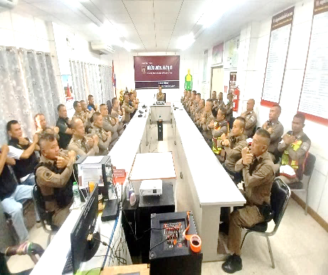
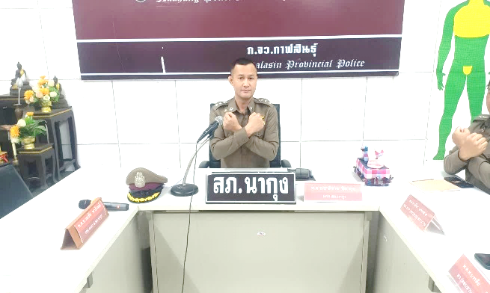

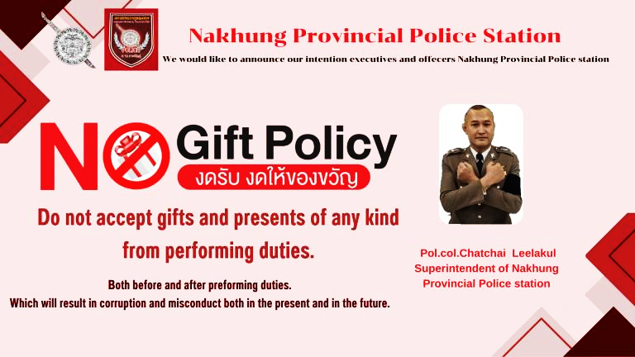

ภาพแสดงการขับเคลื่อนและกำกับติดตามการประเมิณคุณธรรมและความโปร่งใส ในการดำเนินงานของหน่วยงานภาครัฐ (Intergrity & Transparency Assessment : ITA) ของสถานีตำรวจภูธรนากุง ประจำปีงบประมาณ 2569
ภาพแนวทางยกระดับคุณธรรมและความโปร่งใสภายในหน่วยงาน
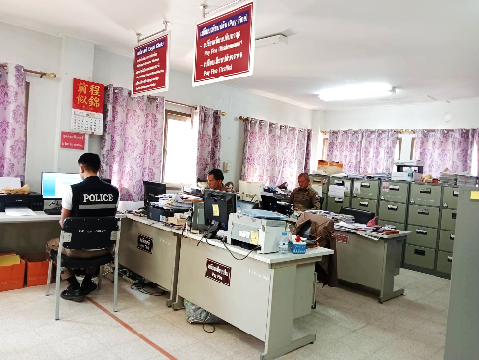
การพัฒนายกระดับการให้บริการ One Stop Service
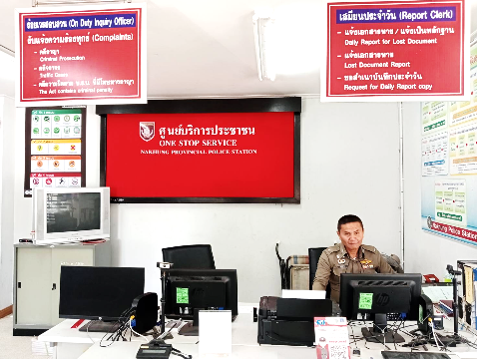

การพัฒนาด้าน | ผลการดำเนินการ
ป้ายประชาสัมพันธ์จุดบริการ | ป้ายประชาสัมพันธ์จุดบริการ  ติดตั้งให้ผู้บริการมองเห็นได้ชัดเจน  One Stop Service

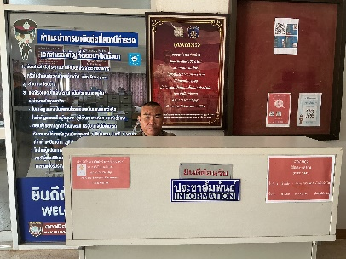
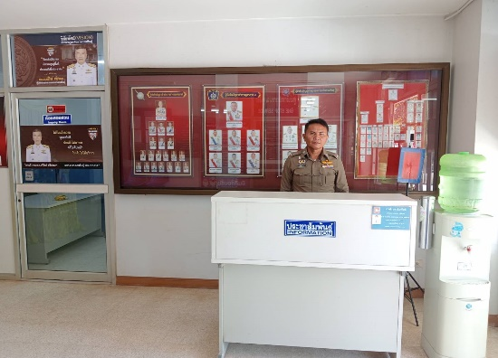

การพัฒนา | ผลการดำเนินการ
ป้ายพันธะสัญญา | ให้มีป้ายพันธะสัญญาติดตั้งให้ผู้รับบริการสามารถมองเห็นได้อย่างชัดเจน ที่จุดบริการ และมรการประชาสัมพันธ์ผ่านเว็ปไซต์ของสถานีตำรวจภูธรนากุง

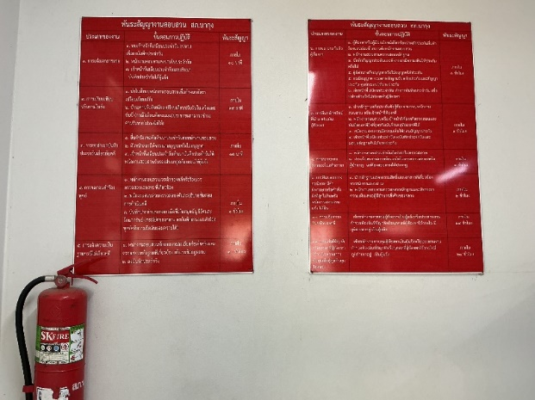
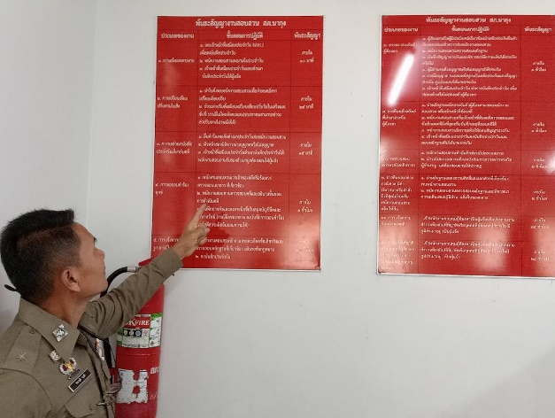

การพัฒนาด้าน | ผลการดำเนินการ
ป้าย No Gift Police | มีป้าย No Gift Police ติดตั้งที่จุดบริการ One Stop Service อย่างเด่นชัดเพื่อแสดงเจตจำนงของสถานี

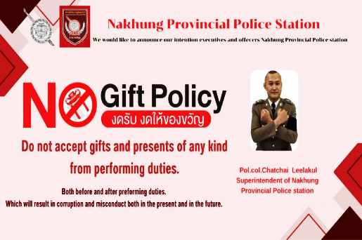
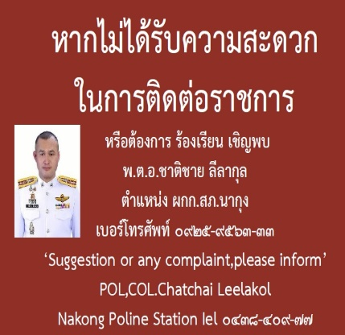




การพัฒนาด้าน | ผลการดำเนินการ
ป้ายประชาสัมพันธ์ Download คู่มือการใช้บริการ | ป้ายประชาสัมพันธ์ Download คู่มือการใช้บริการที่จุด One Stop Service ประชาสัมพันธ์ลงในเว็ปไซต์ ของสถานี

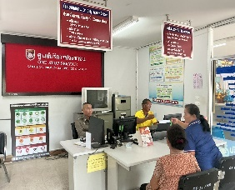
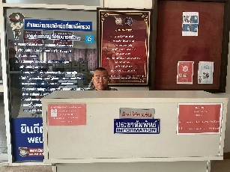
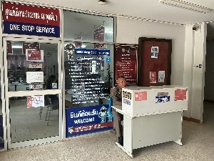

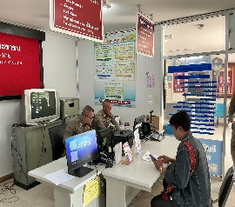
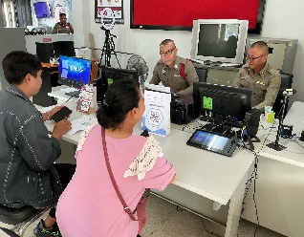
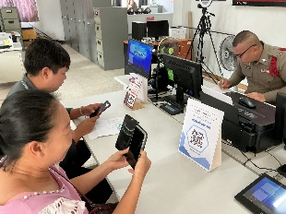

การพัฒนาด้าน | ผลการดำเนินการ
การจัดสิ่งอำนวยความสะดวก การให้บริการประชาชน | มีสถานที่รับรองผู้มาติดต่อราชการ มีที่จอดรถ มีสัญญาณ WIFI มีห้องน้ำสะอาด
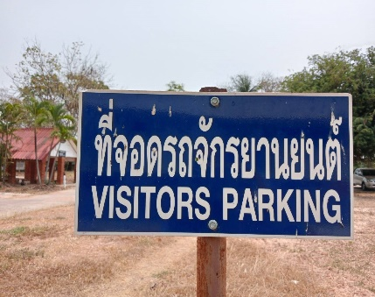
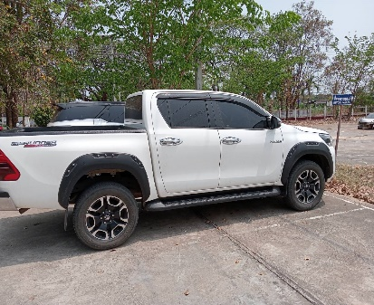
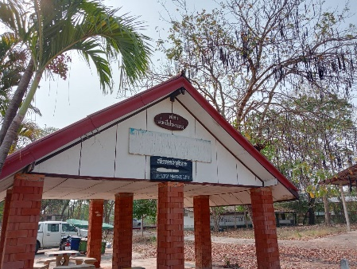

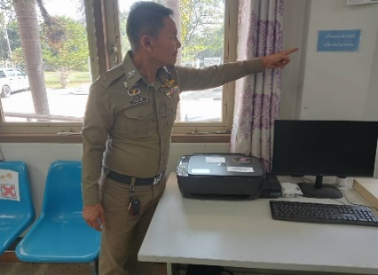
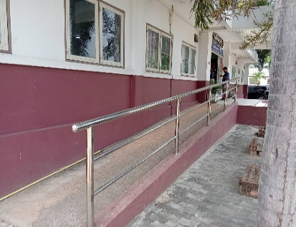
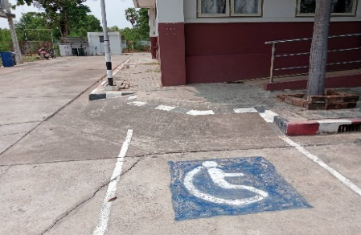

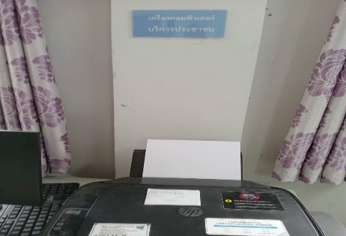
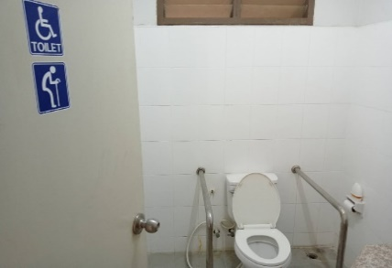
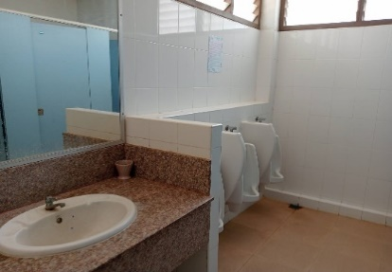

การพัฒนาด้าน | ผลการดำเนินการ
การประชุมมอบหมายเจ้าหน้าที่รับผิดชอบยกระดับการเผยแพร่ข้อมูลสาธารณะ (OIT) | ดำเนินการแต่งตั้งคณะกรรมการการประเมินคุณธรรมและความโปร่งใสในการดำเนินงานของหน่วยงานภาครัฐ ( Integrity and Transparency Assessment : ITA) ประจำปีงบประมาณ ๒๕๖๙
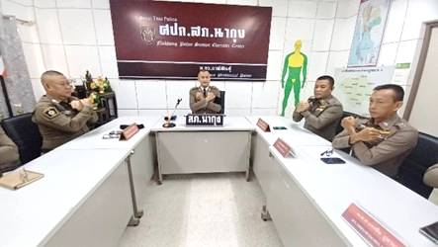
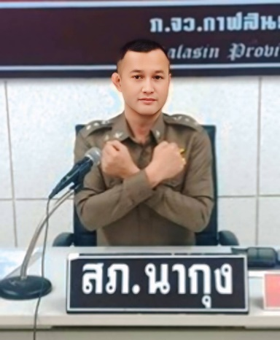

การพัฒนาด้าน | ผลการดำเนินการ
การกำกับติดตามการพัฒนาโดยหัวหน้าสถานี | ดำเนินการแต่งตั้งคณะกรรมการการประเมินคุณธรรมและความโปร่งใสในการดำเนินงานของหน่วยงานภาครัฐ ( Integrity and Transparency Assessment : ITA) ประจำปีงบประมาณ ๒๕๖๙

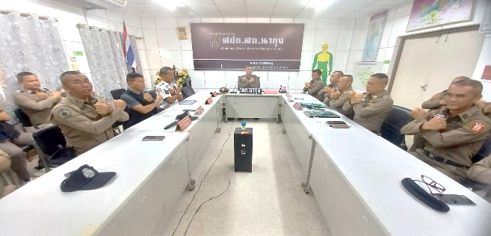

การจัดทำเว็บไซต/ปรับปรุงขอมูลใหเปนปจจุบัน

ดาน | ประเด็นที่ตองยกระดับการพัฒนา/ดำเนินการ | ผูรับผิดชอบ
การปรับปรุง และจัดทำเว็บไซต
การพัฒนาเว็บไซต | เจาหนาที่เทคโนฯและเจาหนาที่ผูประสานงานจัดทำเว็บไซตใหมี รูปแบบทันสมัยนาติดตามและจัดใหมีรูปแบบที่สวยงามเพื่อให ประชาชนที่มาเยี่ยมเว็บไซตรูสึกไววางใจและเปนผลดีในการแจง เบาะแสผูกระทำ ความผิดผานชองทางเว็บไซต สถานีตำรวจ  การประชาสัมพันธอยางตอเนื่องในกิจกรรมที่จัดขึ้นภายในสถานีตำรวจ และการประชาสัมพันธในการบังคับใชกฎหมายในพื้นที่ เพื่อใหประชาชนรับทราบขอมูลตางๆที่เกิดขึ้นในพื้นที่พักอาศัยของตน | ร.ต.อ.วิทยา อรุณไพร  รอง สว.(ป.) สภ.นากุง  เจาหนาที่เทคโนฯ/ดูแลเว็ปไซต

การจัดทำขอมูลสาธารณะตามเกณฑการประเมินและขอมูลที่เกี่ยวของตาง ๆ

ดาน | ประเด็นที่ตองยกระดับการพัฒนา/ดำเนินการ | ผูรับผิดชอบ
การกำกับติดตาม การเผยแพรขอมูลสาธารณะ
คำสั่งคณะทำงาน และมีการ มอบหมายหนาที่ ชัดเจน | ตองดำเนินการออกคำสั่งของหนวยมอบหมาย ใหมี เจาหนาที่รับผิดชอบขอมูลการเผยแพร ที่ชัดเจน โดยให ผูบังคับบัญชา กำชับ กำกับ ติดตาม ใหสงขอมูลให เจาหนาที่ดำเนินการ เผยแพรขอมูลสาธารณะไดเปนปจจุบัน | งานอำนวยการจัดทำคำสั่ง ทุกสายงานเปน ผูรับผิดชอบ ทำขอมูล หัวหนาทุกสายงานควบคุม  การปฏิบัติ
การประชุมขับเคลื่อน และ กำกับติดตามการเผยแพร ขอมูล | มีการอบรมใหความรูแกเจาหนาที่ผูรับผิดชอบ | หัวหนาสถานีตำรวจและ คณะทำงานขับเคลื่อน ITA ของสถานีตำรวจภูธรนากุง

ตรวจแลวถูกตอง
พ.ต.อ.

(ชาติชาย ลีลากุล)
ผกก.สภ.นากุง

